Thöïc ñôn tuaàn 28
Töø ngaøy 27/3/2023 ñeán ngaøy 31/3/2023

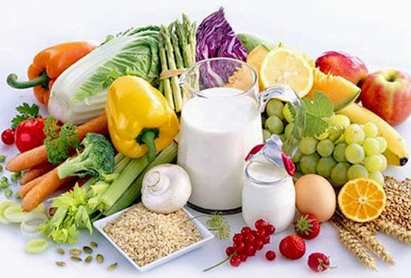
THỨ | NGÀY | BỮA ĂN TRƯA |  |  |  |  | BỮA ĂN XẾ
THỨ | NGÀY | Món chính | Món mặn | Món canh | Món xào | Tráng miệng | BỮA ĂN XẾ
HAI | 27/3/2023 | Cơm trắng | La gu xúc xích (nấu khoai tây) | Canh súp rau củ nấu thịt bằm | Bó xôi xào tỏi | Dưa hấu | Trà sữa TuTi + Bánh gạo tảo biển
BA | 28/3/2023 | Cơm trắng | Đậu hũ nhồi thịt bằm sốt cà | Canh tập tàng nấu tôm | Cải ngọt xào thịt | Mận | Sữa tươi vị đường đen180ml + Bánh Snack
TƯ | 29/3/2023 |  | Phở bò viên | Rau giá |  | Nước tắc | Xôi mặn
NĂM | 30/3/2023 | Cơm trắng | Cá viên chiên | Khoai mỡ nấu thịt | Bầu xào trứng gà | Chuối cau | Bánh bao + Sữa men sống
SÁU | 31/3/2023 | Cơm trắng | Cá thu chiên sốt cà | Canh chua thơm | Rau muống xào tỏi | Đu đủ | Rau câu Fomai + Bánh gạo vi cá nhật

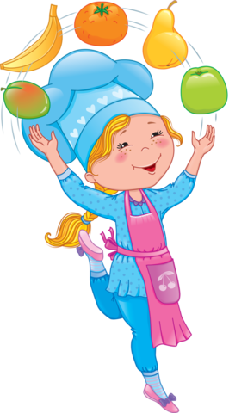

Thực hiện cân bằng dinh dưỡng trong bữa ăn cho học sinh tiểu học.

